EXPERIMENTO CON FUERZAS

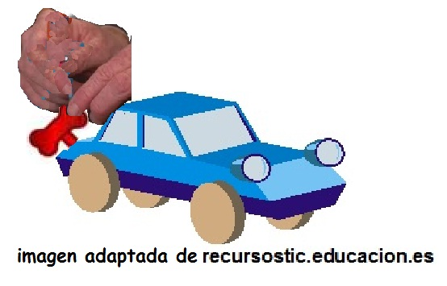
En el curso de Cristóbal usaron autitos de juguete a cuerda para realizar un experimento en ciencias. Cristóbal le dio cuerda distintas veces a su autito y registró la distancia que el autito recorrió.

Los datos se muestran en la siguiente tabla:

Veces que se gira la cuerda | Distancia que avanza (cm)
2 | 20
4 | 40
6 | 60
8 | 80
10 | 100

- Construya un gráfico de líneas con los resultados obtenidos.
- Escriba una posible pregunta a investigar que derivó en este experimento.
- Según el gráfico, ¿qué distancia debería recorrer el auto si la cuerda se girara solo 5 veces?
- Según el gráfico, ¿qué distancia debería recorrer el auto si la cuerda se girara solo 12 veces?
- ¿Por qué el auto se mueve si nadie lo empuja?
- ¿Por qué finalmente siempre el auto se detiene?
- Escriba una conclusión para el experimento realizado.

Elaborado por Carmen Salazar

